UNIVERSIDAD CONTINENTAL

FACULTAD DE INGENIERÍA

ESCUELA ACADÉMICO PROFESIONAL DE INGENIERÍA DE SISTEMAS E INFORMÁTICA

CURSO: TALLER DE PROYECTOS - I - ING. DE SISTEMAS E INFORMÁTICA

DOCENTE:

AMERICO ESTRADA SANCHEZ

TEMA:

“DESARROLLO DE UN APLICATIVO MÓVIL QUE MUESTRE ZONAS SEGURAS BASADO EN UN MAPA INTERACTIVO “

PRESENTADO POR:

APELLIDOS Y NOMBRES | CÓDIGO
Espetia Mamani Jhon Cristhian | 74988478
Castillo Ccanto Frank | 74534208
Rafaele Huaman Luis Cristian | 74653997

Cusco-Perú
2025

“DESARROLLO DE UN APLICATIVO MÓVIL QUE MUESTRE ZONAS SEGURAS BASADO EN UN MAPA INTERACTIVO “

Espetia Cristhian; Castillo Frank & Rafaele Cristian

RESUMEN EJECUTIVO

Este proyecto tiene como objetivo ayudar a la ciudadanía y en especial a los transeúntes en primera instancia de la ciudad de Cusco a poder circular de manera segura por cada zona en la que se encuentre al momento de movilizarse esto con un aplicativo móvil.

El sistema el cual ofrece este aplicativo móvil es que muestre un mapa interactivo fácil de usar y visualizar; en este mapa se mostrarán zonas seguras e inseguras el cual se irán viendo con cada reporte que haga una persona o usuario de este aplicativo. Así también, cada usuario tiene la posibilidad seleccionar su destino , de acuerdo a ello se generará una ruta segura al igual que una ruta rápida, esto ayudará a que la seguridad ciudadana mejore ya que en los últimos años se han reportado casos de asaltos, secuestros, etc. Esto se debe a que muchas zonas de la ciudad mayormente las zonas alejadas tienen poca iluminación o en los peores casos sin iluminación y poco transitados.

Por esta app no solo evita zonas con riesgo delictivo sino también puede ser usado para reportes con zonas o calles con mucho tráfico , huecos , obras y demás problemas que no se pueden predecir.

I. INTRODUCCIÓN 4
ANTECEDENTES 4
IDENTIFICACION Y FORMULACION DEL PROBLEMA 4
MARCO TEÓRICO 4
OBJETIVOS DEL PROYECTO 5
OBJETIVOS ESPECÍFICOS: 5
II. CONOCIMIENTOS DE INGENIERÍA APLICADOS 5
III. INGENIERO Y LA SOCIEDAD 6
IV. METODOLOGÍA 6
V. USO DE HERRAMIENTAS MODERNAS 7
VI. PROTOTIPADO 9
VII. DISEÑO DE INGENIERÍA 10
● Listado de Requerimientos funcionales 10
● Cuadro de Línea de tiempo y PMV 16
● Cuadro ML 17
● Flujo de navegación de pantallas 17
● Diseño de base de datos 18
● Arquitectura de la solución planteada 18
● Código de la aplicación por capas (enlace github) 18
VIII. GESTIÓN DEL PROYECTO 19
Estructura de desglose del trabajo 19
IX. PRUEBAS Y RESULTADOS Y DISCUSIÓN 19
Pruebas por PMV 19
Resultados de Ml
Resultado resumido de las pruebas obtenidas 20
X. LECCIONES APRENDIDAS por PMV 20
XI. CONCLUSIONES 20
XII. REFERENCIAS 20

INTRODUCCIÓN

ANTECEDENTES
Segun el reporte por parte del general PNP Raul silva indicó que, “Una persona puede reportar hechos que ocurren en el territorio nacional, dando la libertad de reportar hechos no sólo propios, sino de su junta vecinal, comité de apoyo, familiares de tercera edad o personas que no cuenten con dispositivos móviles para reportar dichas incidencias” (1). por ello que esta App policial que fue creada tuvo un impacto muy notorio , pero en muchos casos no solo es suficiente con que el reporte sea a los policías directamente y más que todo a los mandos altos, sino también a los familiares quienes están más alertas por la importancia y el interés que hay en la familia.

También se habla mucho de la app Mobile Road Watch que consiste en una app que graba video viendo los incidentes que sucede al momento de conducir , un usuario puede reportar en tiempo real , guardando en metadatos como la ubicación exacta y la hora , este aparte mantiene la privacidad del usuario dando cortes de video y manteniendo en silencio las voces del mismo (6).

Por otro lado según el informe de Ipsos señala lo siguiente, “En el Perú, el 24% de la población ha sido víctima de robo en la calle en los últimos 12 meses, según la encuesta que revela el actual índice de victimización en el país elaborada por Ipsos para Perú21. En Lima, el indicador alcanza el 33%, en el sur llega a 26%, en el centro 24% y en el norte 20%” (2).

IDENTIFICACION Y FORMULACION DEL PROBLEMA
La seguridad ciudadana está en decadencia, esto es más notorio en ciudades capitales como Lima donde según informe de Ipsos, señalan que el 20 % de la población fue asaltada en la calle. Por otro lado, el 11 % de la ciudadanía estudiada señala que fue asaltada con arma de fuego (2).

Por ello para disminuir de alguna manera se creará un aplicativo el cual haga que se evite el acceso a calles muy peligrosas dentro de la ciudad , dando la elección de rutas generadas de manera segura de acuerdo el destino que tome el usuario.

MARCO TEÓRICO
APLICATIVO MÓVIL: Florido benítez, hace mención a la definición de un aplicativo móvil como “Las aplicaciones móviles o más conocidas comúnmente como “apps” en el lenguaje anglosajón, se utilizan cada vez más en smartphones y tablets para acceder a noticias, juegos, entretenimiento, tiempo y otras informaciones” (3).

MAPAS: En cuanto a la definición de mapa podemos rescatar en como lo define Mariana Lois, 2015 “mapa” es toda “representación gráfica que facilita el conocimiento espacial de cosas, conceptos, condiciones, procesos o eventos que conciernen al mundo humano” (4).

SEGURIDAD: El concepto de seguridad humana, si bien lo que pretendía era desligarse del concepto de seguridad de guerra fría, ligado al armamento y poner su centro en la persona, no ha tenido demasiado éxito en la esfera internacional (5).

REPORTES: La RAE define “reportar” como “acción y efecto de informar”

OBJETIVOS DEL PROYECTO
OBJETIVO GENERAL: DESARROLLAR DE UN APLICATIVO MÓVIL QUE MUESTRE ZONAS SEGURAS BASADO EN UN MAPA INTERACTIVO

OBJETIVOS ESPECÍFICOS:
- Desarrollar un mapa interactivo usando la Api de google maps para que este sea en tiempo real.
- Implementar opciones para reporte de zonas seguras.
- Desarrollar la funcionalidad de generación de rutas seguras.

CONOCIMIENTOS DE INGENIERÍA APLICADOS

- Conocimiento en Ingeniería
Para el desarrollo de Safe Route combinamos diversas áreas de especialización para que nuestro aplicativo sea eficiente, funcional y sobre todo confiable para nuestros usuarios. En primer lugar, se usó la ingeniería de software para realizar todo lo que viene a ser el diseño del aplicativo como también su desarrollo y mantenimiento. Por lo que, se involucra lo que es la programación, diseño de las interfaces, gestión de base de datos y sobre todo asegurar la calidad de la app. En segundo lugar, se usó principios de seguridad informática para que la información de nuestros usuarios esté segura y protegida para generar confianza con nuestra app. Por ello, se usó métodos como lo que viene a ser la encriptación de datos. Finalmente, se usó también la ingeniería de sistemas para que se integren todos los componentes necesarios de la app y de esa manera se garantice la correcta funcionalidad entre los distintos módulos de la aplicación. Por ello, al combinar estos diferentes campos obtenemos un aplicativo eficiente, seguro y con una interfaz amigable para el usuario.

INGENIERO Y LA SOCIEDAD

- Justificación social:
Safe Route es un aplicativo que sirve para realizar reportes de incidentes en tiempo real generados en cualquier zona del Cusco. Por ello, tiene un impacto muy significativo ya que tiene como objetivo que los ciudadanos puedan sentirse seguros al transitar por una zona y con ayuda de Safe Route esa seguridad de transitar será aún mayor ya que con ella podrá ver si la zona por donde está transitando es segura o no. De esta manera, Safe Route estaría fomentando la participación ciudadana y la facilidad de comunicación entre los ciudadanos y autoridades locales contribuyendo a una cultura donde se esté fomentando la prevención y cuidado mutuo.
- Justificación económica:
La implementación de Safe Route en el Cusco puede contribuir económicamente a las municipalidades ya que ayudaría a tener una mejor gestión de sus recursos al saber e identificar zonas de alto riesgo y de esa manera priorizar su atención en esas zonas en específico. De esta manera, también se reduciría costos que puedan estar vinculados a emergencias o accidentes y también mejorar el tiempo de respuesta y prevención de incidentes urbanos.
- Acontecimientos tecnológicos y científicos:
Para el desarrollo de Safe Route aprovechamos el uso de avances tecnológicos como lo que es geolocalización y desarrollo móvil. En primer lugar, los recientes avances en geolocalización permiten su integración y desarrollo en diferentes áreas como agricultura, logística, urbanismo y marketing haciendo posible que se puedan integrar sistemas que muestran ubicaciones en tiempo real de acuerdo a sus objetivos trazados. Por otro lado, los recientes avances de herramientas para el desarrollo de apps hacen posible que sea mucho más fácil su desarrollo y su implementación con APIS y base de datos en la nube permitiendo que se puedan crear apps eficaces y seguros y con sincronización en la nube.

METODOLOGÍA

Se usó la metodología SCRUM para el desarrollo, siendo una de las más usadas entre las metodologías ágiles. En primera instancia, se establecieron 31 historias de usuario que describen las funcionalidades requeridas por los usuarios finales, las cuales posteriormente se agruparon en épicas con la finalidad de facilitar su organización y gestión. En base a ello se planificaron 10 sprints con el tiempo determinado de 7 días por sprint, paralelamente se usó KANBAN para el monitoreo actual de los sprints, de la mano con el BurnDown Chart, para tener un mayor panorama de cómo es el avance de los sprints, por lo cual gracias a eso se tubo una mayor gestión del proyecto, ya que se pudo visualizar que actividades se tenían acelerados, retardados o actividades sin hacer, dando mano a la facilitación de decisiones óptimas.

- Análisis de requerimientos:
Se realizó un análisis de todos los requisitos más importantes para el desarrollo de la app móvil y el usuario. En base a esa información se realizaron las historias de usuario, en donde describen la funcionalidad esperada, por parte de los usuarios finales, estableciendo una base para el desarrollo del aplicativo móvil.

- Planificación de los Sprints:
Se recopiló todos los requerimientos, para luego definir sus actividades por cada requisito, seguidamente se agrupó en épicas, para establecer un orden y buen control de requerimientos, por último se planificó los sprints, ordenados por el nivel de riesgo.

- Desarrollo:
En esta fase el desarrollo de la app fue en Android Studio, desde las interfaces, programación de requerimientos funcionales y no funcionales, conexión con la API de Google Maps, realizando de acuerdo a la planificación de cada sprint.

- Control del Proyecto:
El trayecto del aplicativo móvil se supervisó mediante el uso de Kanban para conocer como es el estado actual por cada sprint, de la mano del uso del BurnDown Chart, en donde se tuvo un mayor campo de visión del proyecto porque se visualizó el progreso real Vs el planificado por Sprint, para tomar decisiones de acuerdo a la situación si esta acelerado, retardado o si no se ha realizado.

USO DE HERRAMIENTAS MODERNAS
- Git Hub:
Almacenamiento en la nube, funciona como base de datos del proyecto donde se almacenaron todos los documentos, ayuda en la participación grupal, control de versiones e historial de cambios realizados.
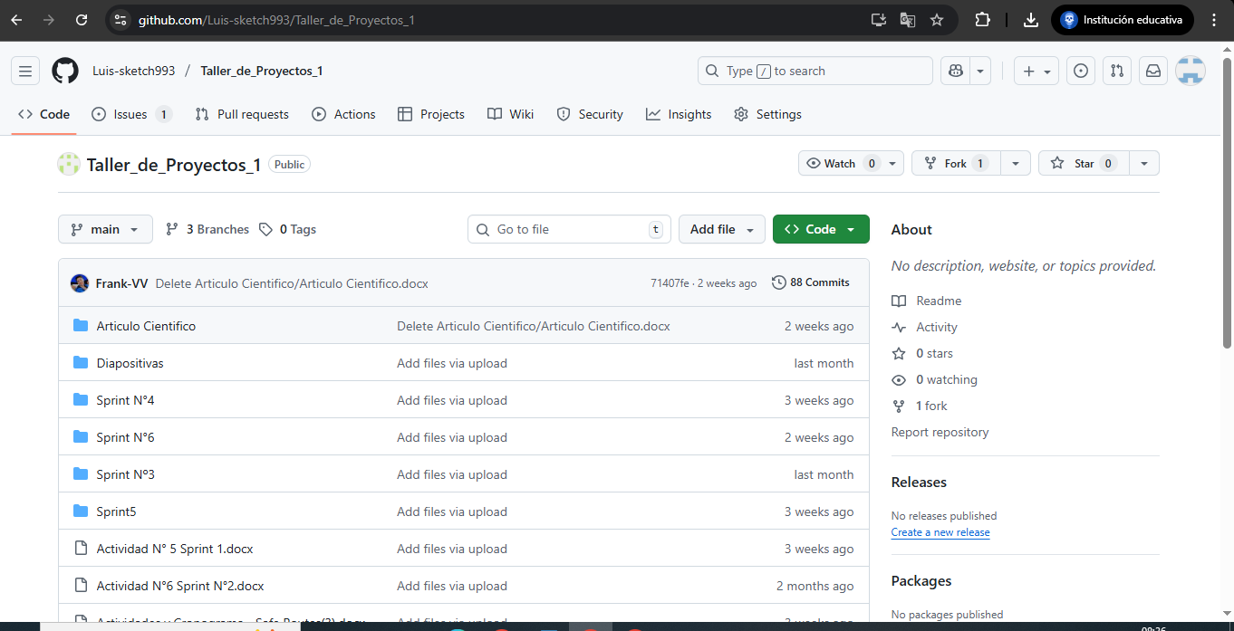
Figura 1.Captura herramienta github.
Elaboración propia
- Android Studio:
Se usa para el desarrollo de la aplicación móvil, estructura, módulos, interfaz, etc., como también la relación de la api de google maps con el aplicativo.
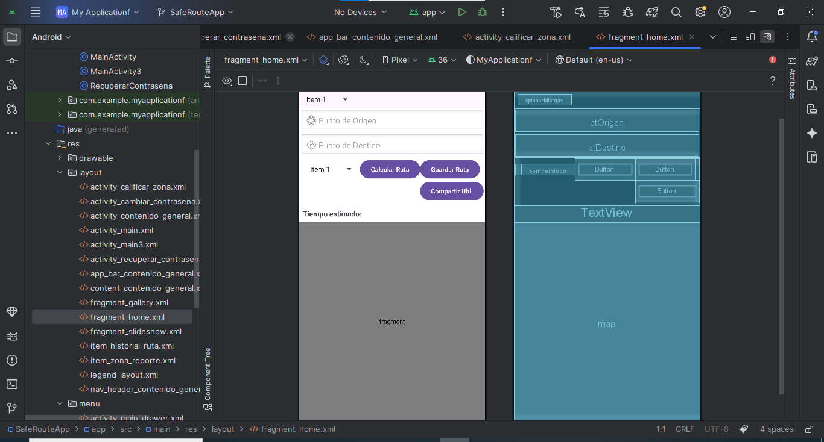
Figura 2.Captura IDE Android Studio.
Elaboración propia
- FireBase Hosting:
Para almacenar y poder usar el Aplicativo Móvil
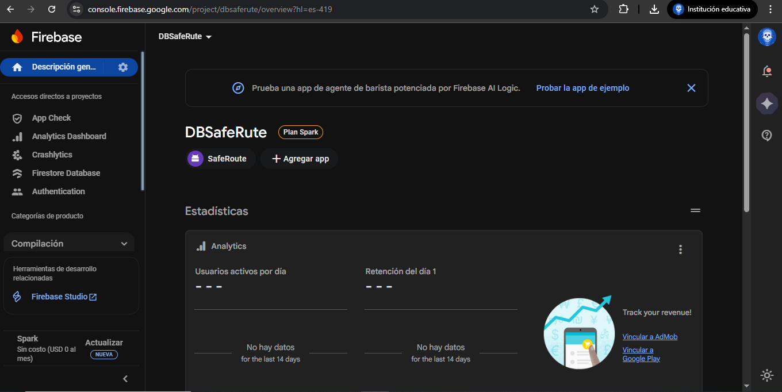
Figura 3.Captura de base de datos FireBase.
Elaboración propia
- Cloud Storage:
Para poder almacenar documentos o contenido multimedia como imágenes, etc.
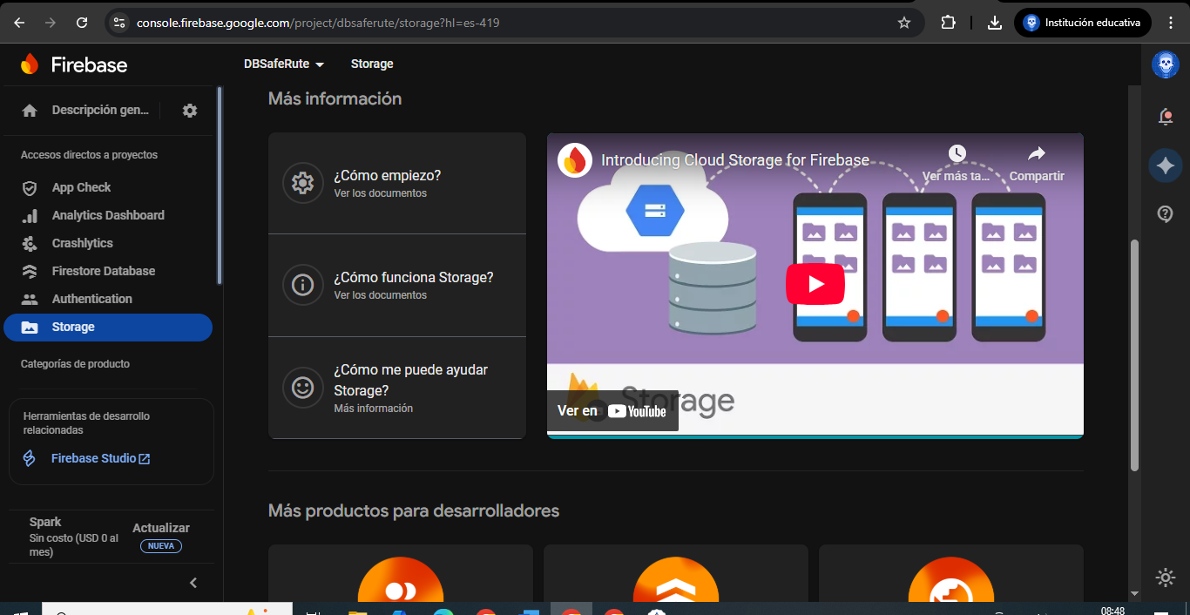
Figura 4.Captura del panel de Storage para poder subir archivos.
Elaboración propia

PROTOTIPADO
Interfaz de registro

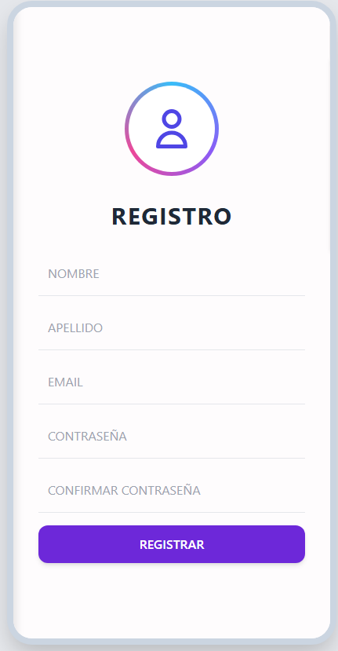
Interfaz de inicio de sesión
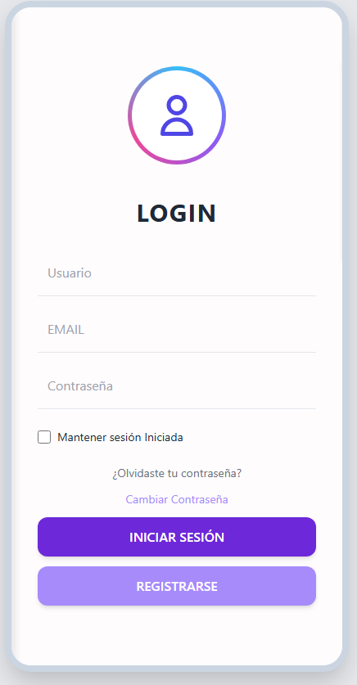
Interfaz Principal
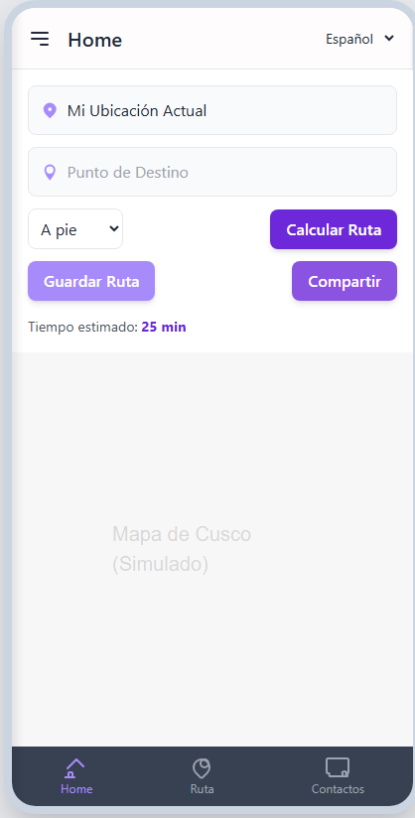

Interfaz de reportar incidente
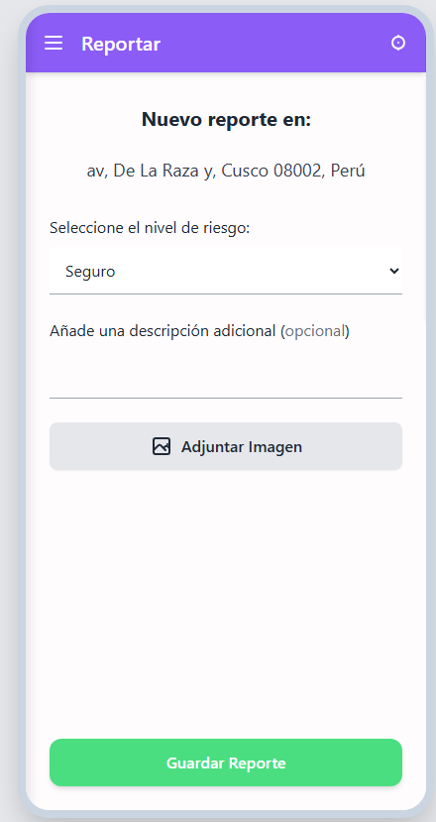

Interfaz de ver historial

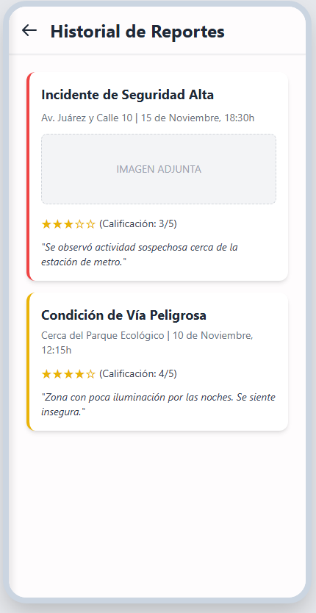

DISEÑO DE INGENIERÍA

Listado de Requerimientos funcionales

RF | Épica | HU | Actividades
1. Base de Datos | Base de Datos y Backend | HU-01 Creación de BD | ● Diseñar modelo entidad-relación  ● Crear tablas  ● Configurar conexión backend Probar CRUD
2. Registro y autenticación de usuarios | Gestión de Usuarios y Acceso | HU-02 Registro de cuenta | ● Diseñar formulario de registro  ● Validar campos obligatorios  ● Conectar con BD  ● Cifrar contraseña  ● Pruebas con datos válidos/erróneos
2. Registro y autenticación de usuarios | Gestión de Usuarios y Acceso | HU-03 Inicio de sesión | ● Diseñar pantalla de login  ● Implementar autenticación  ● Notificación de errores  ● Crear sesión  ● Implementar logout
2. Registro y autenticación de usuarios | Gestión de Usuarios y Acceso | HU-04 Recuperar contraseña | ● Diseñar pantalla de recuperación  ● Validar correo  ● Enviar enlace/código  ● Crear pantalla de cambio de contraseña  ● Pruebas de proceso completo
3. Geolocalización en tiempo real | Geolocalización y Mapas | HU-05 Acceso al GPS | ● Configurar permisos  ● Integrar API de geolocalización  ● Obtener coordenadas en tiempo real  ● Pruebas en dispositivos
3. Geolocalización en tiempo real | Geolocalización y Mapas | HU-06 Mostrar ubicación actual | ● Integrar mapa interactivo  ● Mostrar ubicación con marcador  ● Actualizar en tiempo real
3. Geolocalización en tiempo real | Geolocalización y Mapas | HU-07 Actualización automática | ● Configurar frecuencia de actualización  ● Notificación al cambiar zona -Optimizar batería y datos
4. Mapa interactivo con niveles de seguridad | Geolocalización y Mapas | HU-08 Zonas seguras en mapa | ● Diseñar capas de mapa seguras  ● Colores de seguridad alta  ● Implementar leyenda
4. Mapa interactivo con niveles de seguridad | Geolocalización y Mapas | HU-09 Zonas inseguras en mapa | ● Configurar capas inseguras  ● Colorear mapa por riesgo  ● Asociar datos con reportes
4. Mapa interactivo con niveles de seguridad | Geolocalización y Mapas | HU-31 Modo turista | ● Implementar selector de idioma  ● Mostrar lugares turísticos  ● Filtrar info relevante
5. Rutas seguras basadas en reportes | Rutas Seguras y Movilidad | HU-10 Generar ruta rápida | ● Configurar API de rutas  ● Calcular tiempo  ● Mostrar en mapa
5. Rutas seguras basadas en reportes | Rutas Seguras y Movilidad | HU-11 Generar ruta segura | ● Integrar reportes ciudadanos  ● Algoritmo de rutas seguras  ● Comparar con ruta rápida
5. Rutas seguras basadas en reportes | Rutas Seguras y Movilidad | HU-12 Comparar rutas | ● Mostrar opciones (rápida vs segura)  ● Permitir selección  ● Mostrar métricas (tiempo/distancia/riesgo)
5. Rutas seguras basadas en reportes | Rutas Seguras y Movilidad | HU-19 Recordatorios de horarios seguros | ● Configurar notificaciones  ● Asociar a nivel de riesgo
5. Rutas seguras basadas en reportes | Rutas Seguras y Movilidad | HU-23 Compartir ruta en tiempo real | ● Implementar opción compartir (WhatsApp/SMS)  ● Enviar ubicación actualizada periódicamente
5. Rutas seguras basadas en reportes | Rutas Seguras y Movilidad | HU-24 Historial de rutas | ● Guardar rutas en BD  ● Mostrar historial con fecha/hora
6. Reporte ciudadano de incidentes | Reportes de Incidentes y Zonas | HU-13 Reportar con texto | ● Crear formulario  ● Guardar en BD  ● Asociar coordenadas
6. Reporte ciudadano de incidentes | Reportes de Incidentes y Zonas | HU-14 Reportar con imagen | ● Permitir carga de foto  ● Optimizar tamaño
6. Reporte ciudadano de incidentes | Reportes de Incidentes y Zonas | HU-15 Reportar con ubicación | ● Asociar reporte al mapa  ● Confirmar geolocalización
6. Reporte ciudadano de incidentes | Reportes de Incidentes y Zonas | HU-16 Mostrar incidentes reportados | ● Visualizar en mapa  ● Filtrar por tipo  ● Mostrar detalle
6. Reporte ciudadano de incidentes | Reportes de Incidentes y Zonas | HU-26 Calificar zonas | ● Permitir calificación de seguridad  ● Promediar calificaciones  ● Mostrar en mapa
6. Reporte ciudadano de incidentes | Reportes de Incidentes y Zonas | HU-29 Validar reportes falsos | ● Permitir confirmación/denuncia  ● Sistema de verificación automática
7. Alertas al acercarse a zonas de riesgo | Alertas y Notificaciones | HU-17 Alertas en zonas de riesgo | ● Configurar notificaciones  ● Asociar a coordenadas de riesgo  ● Probar en rutas
8. Botón de pánico | Botón de Pánico y Seguridad Personal | HU-20 Configurar contactos de emergencia | ● Crear módulo de contactos  ● Guardar en BD
8. Botón de pánico | Botón de Pánico y Seguridad Personal | HU-21 Botón de pánico | ● Implementar botón visible  ● Activación rápida (1 toque)
8. Botón de pánico | Botón de Pánico y Seguridad Personal | HU-22 Enviar ubicación con botón de pánico | ● Enviar SMS/correo con coordenadas  ● Adjuntar link a mapa
9. Notificaciones push de incidentes | Alertas y Notificaciones | HU-18 Notificación de incidentes cercanos | ● Configurar servicio push  ● Mostrar detalle del incidente
9. Notificaciones push de incidentes | Alertas y Notificaciones | HU-25 Historial de alertas | ● Mostrar notificaciones en tiempo real  ● Mostrar con fecha,hora y lugar

Cuadro de Línea de tiempo y PMV

PMV | META | VALOR | REQUERIMIENTOS FUNCIONALES(RF) | HITO
0 | Realizar la base de la app implementando las funciones de acceso y gestión de usuarios. | Realizar una base sólida para un inicio seguro y confiable | - Registro de usuarios  - Autentificación  - Recuperación de contraseña  - Validación de datos  - Gestión de sesiones | Semana 1 - 22/09/2025
1 | Implementación de geolocalización en tiempo real e integración del mapa de Google Maps.. | Mostrar ubicación precisa y en tiempo real y de su entorno del usuario. | - Obtención de ubicación  - Mapa interactivo  - Actualización automática de la ubicación del usuario  - Colores de riesgo | Semana 3- 06/10/2025
2 | Implementar reportes ciudadanos y la visualización de las zonas seguras e inseguras en el mapa como también la generación de la ruta segura. | El usuario podrá ver las zonas inseguras como inseguras y gracias a la generación de la ruta segura transitar con seguridad por donde desee. | - Rutas seguras  - Comparación de rutas(segura y rápida)  - Reporte ciudadano  - Visualización de zonas seguras e inseguras  - Historial de rutas  - Alertas de riesgo | Semana 6 - 27/10/2025
3 | Integrar denuncias a reportes falsos e integración del botón de pánico y un apartado donde se ven todos los incidentes reportados. | Fiabilidad en los reportes y botón de ayuda ante incidentes. | - Contactos de emergencias  - Boton de panico  - Tablero de incidentes | Semana 10 - 23/11/2025

Cuadro ML

Flujo de navegación de pantallas
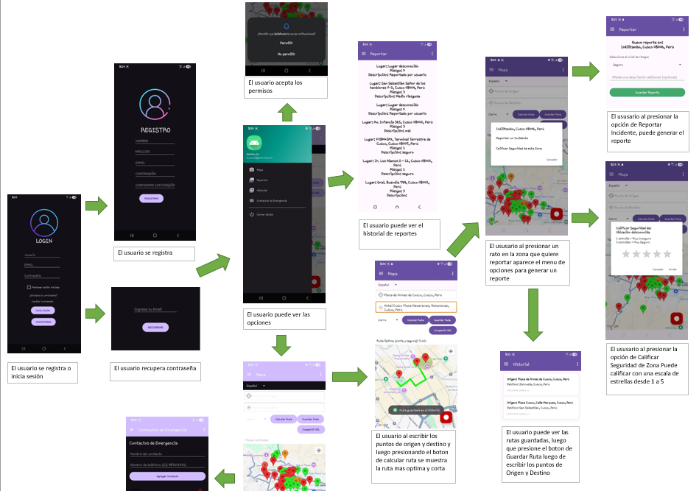
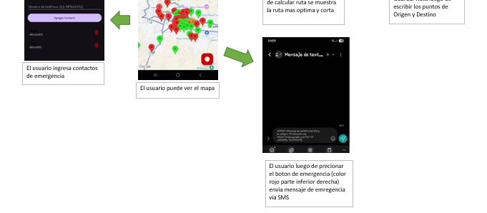

Diseño de base de datos
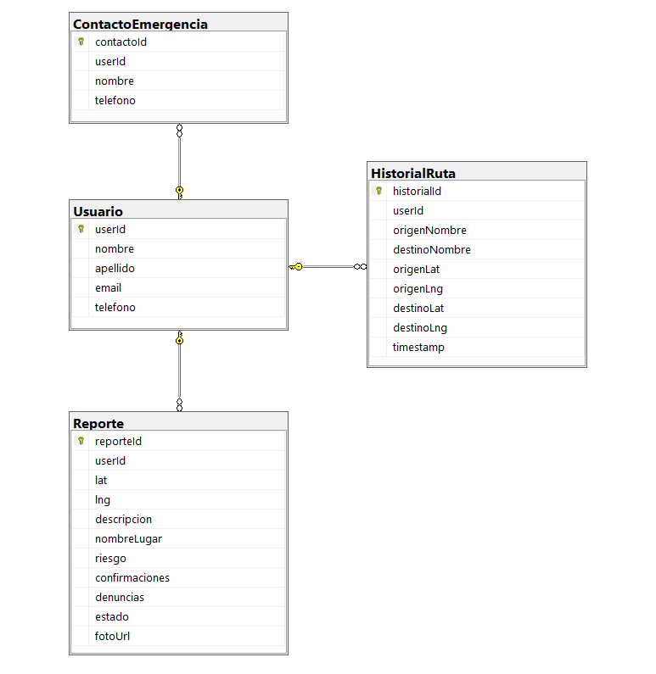

Arquitectura de la solución planteada

Código de la aplicación por capas (enlace github)
Enlace GitHub: https://github.com/Luis-sketch993/Taller_de_Proyectos_1.git

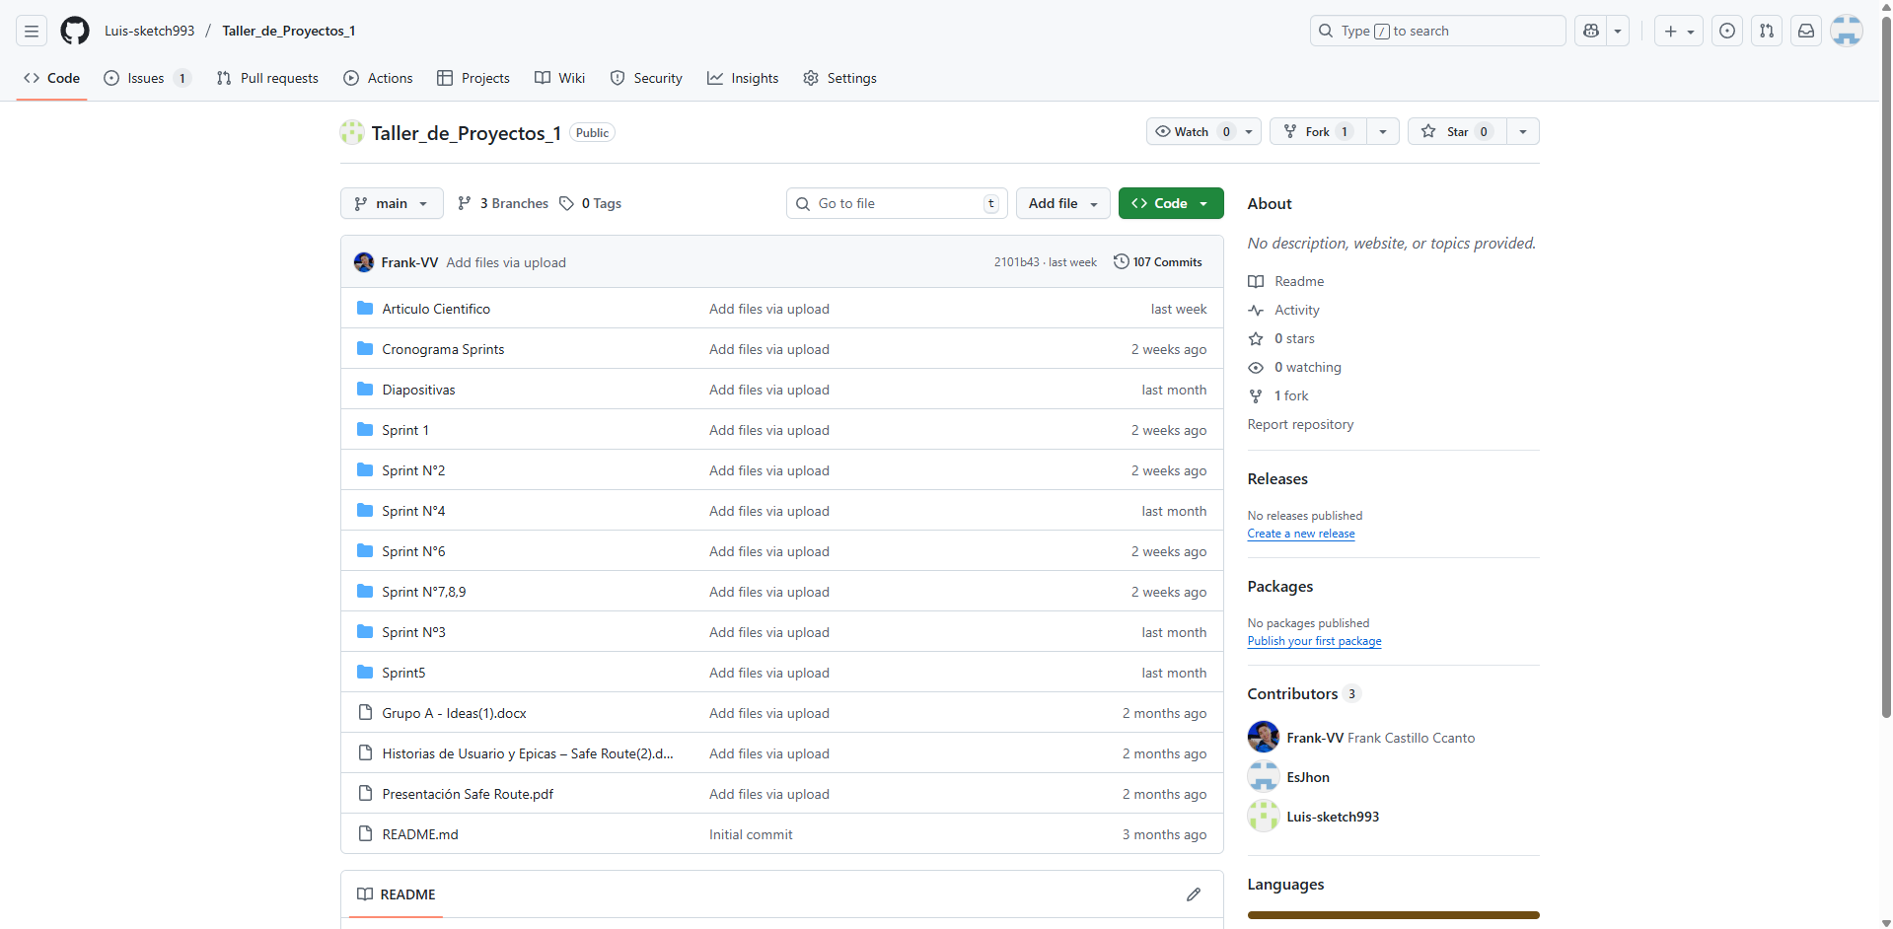

GESTIÓN DEL PROYECTO

Estructura de desglose del trabajo
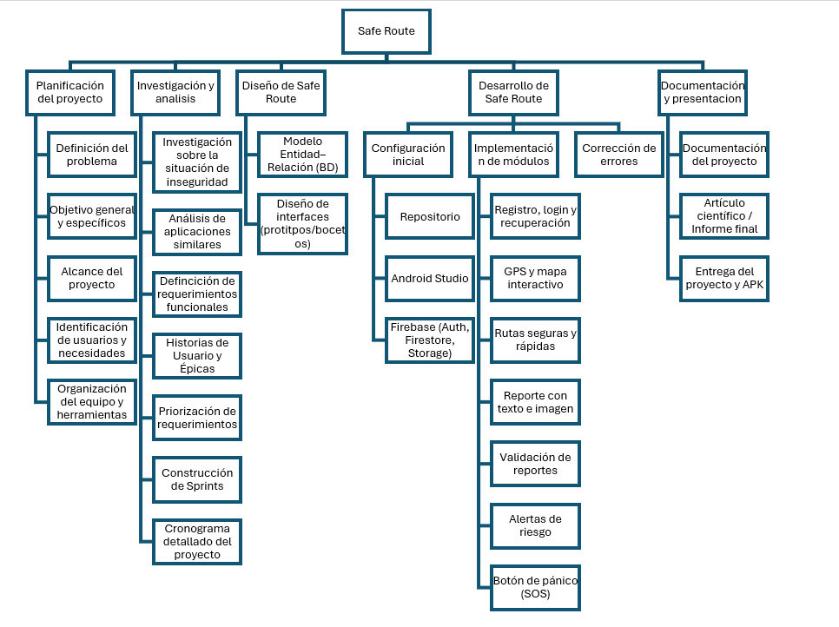
Diagrama de Gantt (Línea Base)

Diagrama de Gantt (Ejecutado)
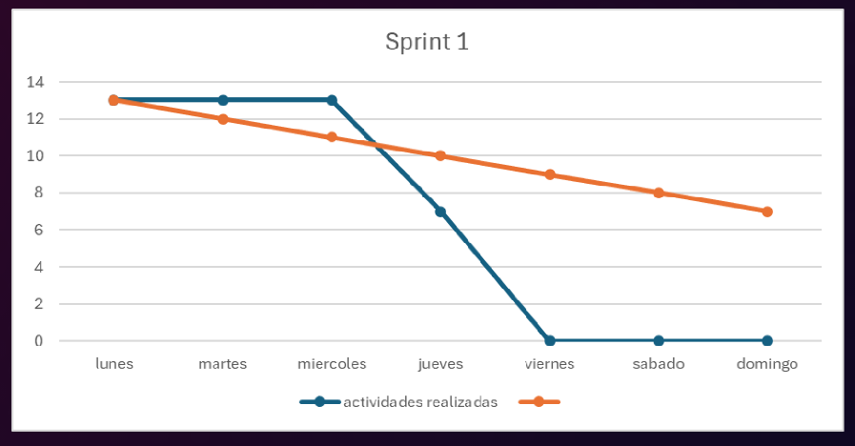

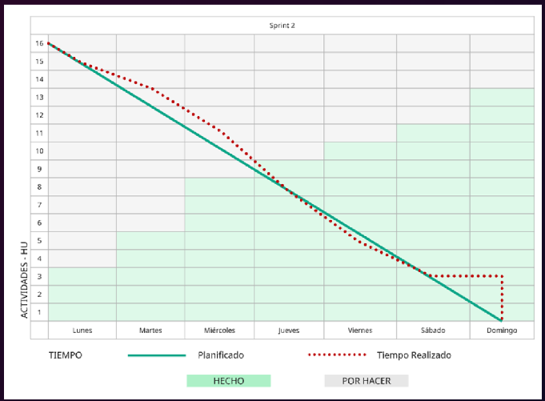
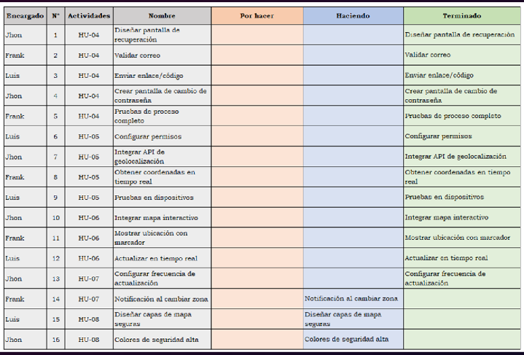

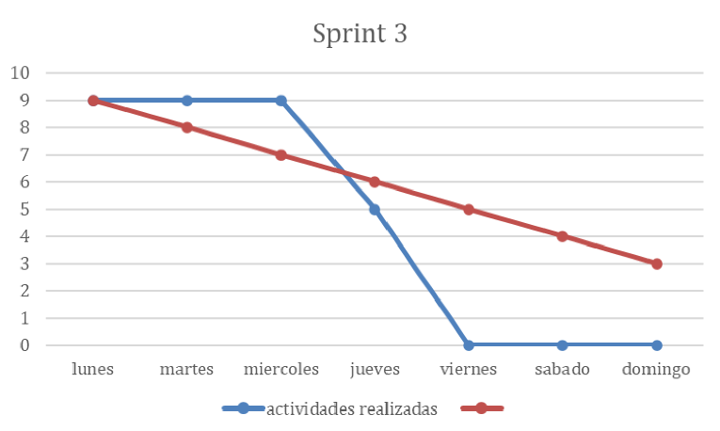
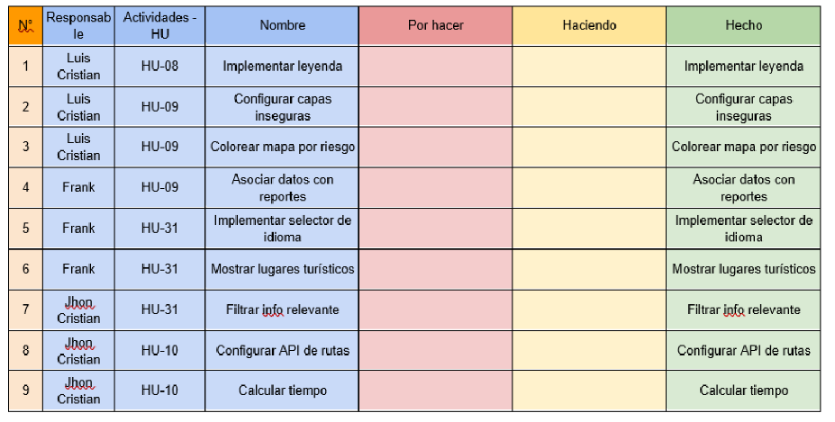
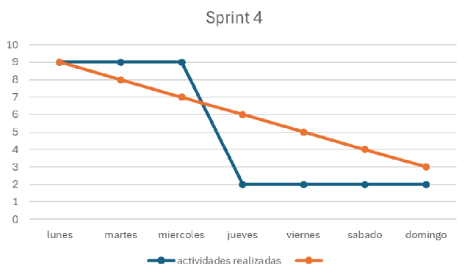
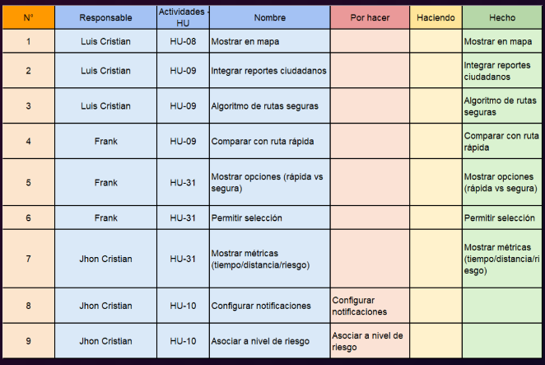
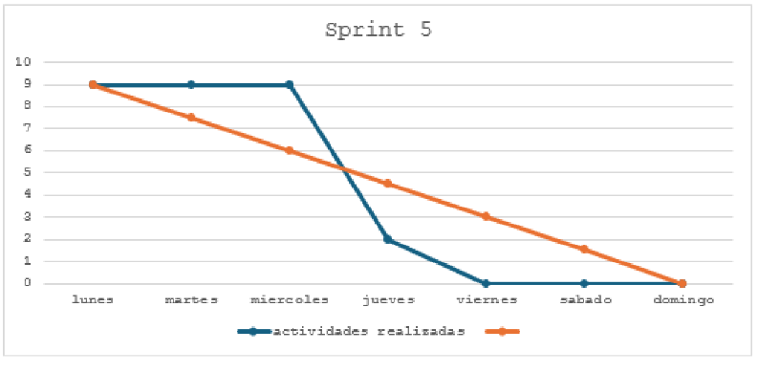
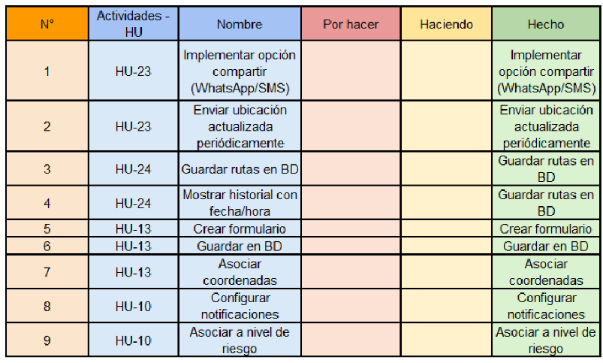
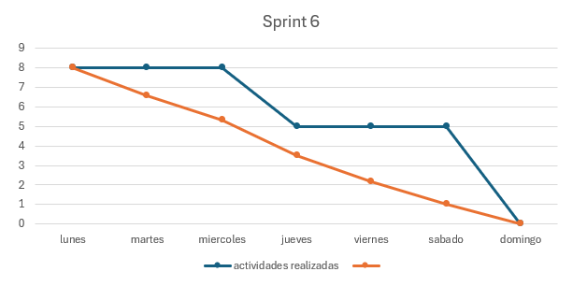
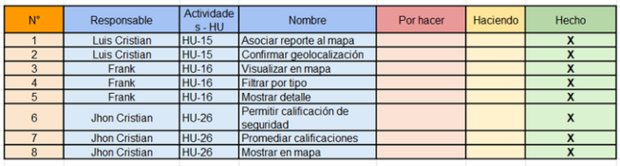
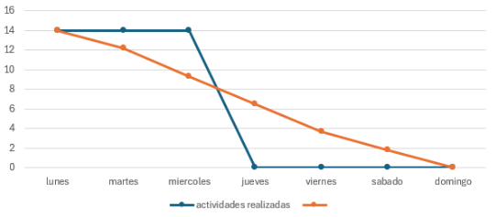
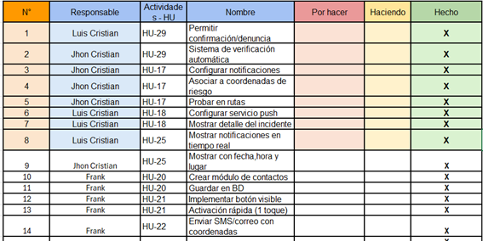

PRUEBAS Y RESULTADOS Y DISCUSIÓN

Pruebas por PMV

Historia de usuario
Código:PMV0 - HU02 | Nombre de historia: Registro de cuenta
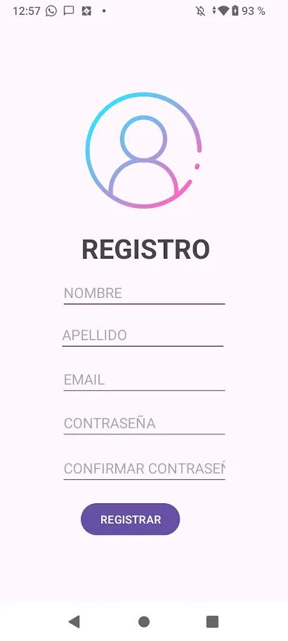
Resultados:
- El cargado de la interfaz de registro fue correcto y sin errores.
- Se validaron todos los campos antes de crear la cuenta.
- los datos fueron almacenados en firebase sin errores.
- Se muestran mensajes claros ante errores.
Discusión:
La validación de datos antes de realizar el registro oportuno es muy importante debido a que se evita accesos no autorizados y con ello garantizamos la integridad de la app.

Código:PMV0 - HU03 | Nombre de historia: Inicio de sesión
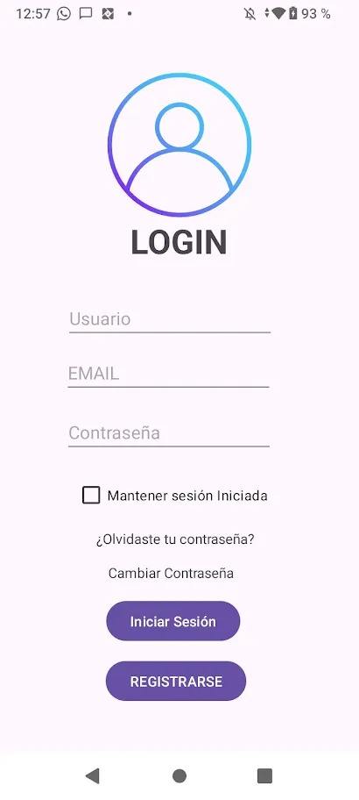
Resultados:
- La autenticación funcionó correctamente.
- se muestran mensajes claros en caso de errores.
- La transición hacia la pantalla principal es rápida y fluida.
- La sesión se mantuvo activa.
Discusión:
La autenticación de datos es muy importante ya que con ello se evita accesos no autorizados y gracias a ello se evita vulnerabilidades en la app.

Código:PMV0 - HU05 | Nombre de historia: Acceso al GPS
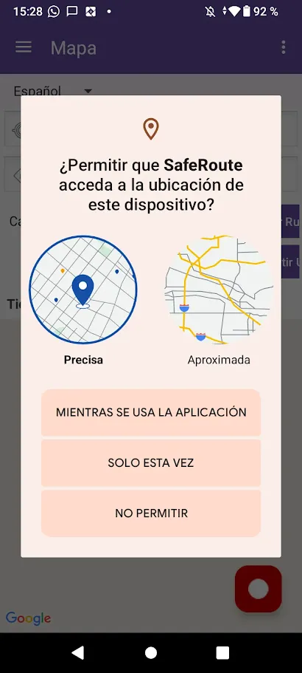
Resultados:
- La app solicitó los permisos de ubicación y al aceptar se obtuvo su ubicación real del usuario sin demoras.
- No se presentaron cierres inesperados durante el proceso
Discusión:
El solicitar permisos de ubicación a los usuarios es muy importante porque con ello hacemos saber al usuario que haremos uso de su ubicación en tiempo real y de esa manera evitar problemas por si el usuario no desea que se utilice su ubicación.

Código:PMV0 - HU06 | Nombre de historia: Mostrar ubicación actual
Resultados:
- El mapa se carga sin errores usando el API de Google Maps.
- Su ubicación del usuario se muestra y se actualiza sin retrasos.
- No se presentaron congelamientos al momento de hacer zoom o alejar el mapa.
Discusión:
La visualización de la ubicación en tiempo real es muy importante y sobre todo para nuestra app ya que con ello estaremos obteniendo porque zonas está transitando el usuario.

Código:PMV1 - HU08 | Nombre de historia: Zonas seguras
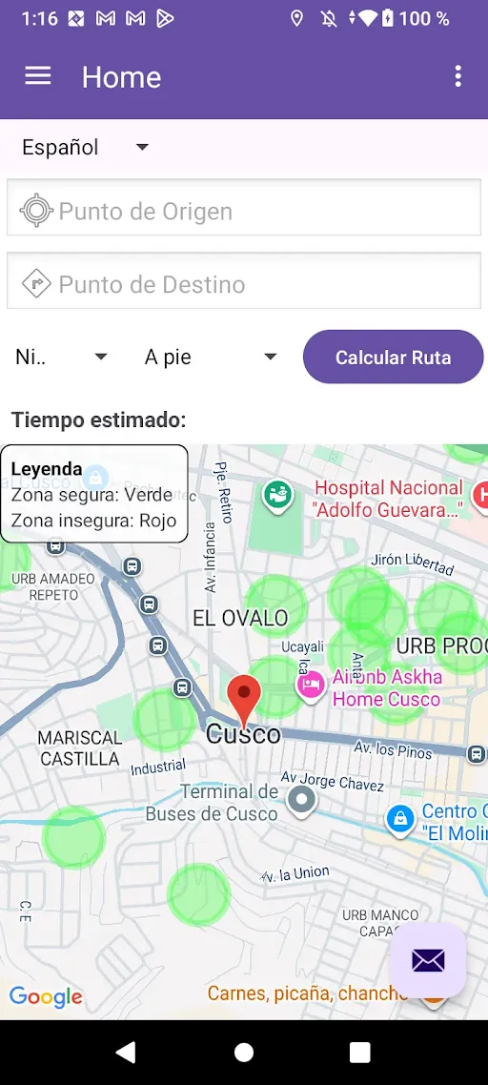
Resultados:
- Las zonas seguras se muestran en color verde
- El mapa carga correctamente mostrando todas las zonas seguras sin errores.
Discusión:
La visualización de colores es muy importante porque gracias a ello se puede diferenciar de forma clara ante otros colores.

Resultados de ML
Resultado resumido de las pruebas obtenidas

LECCIONES APRENDIDAS
En el transcurso del desarrollo del proyecto nos dimos cuenta que el uso de geolocalización y base de datos son tecnologías bastantes efectivas en la creación de app, en nuestro caso adoptamos un proceso ágil como SCRUM, que fue fundamental para adaptarnos rápidamente a las necesidades del proyecto y asegurar que cumpliéramos con los objetivos de manera efectiva. La finalidad de la app, que es mejorar la seguridad en las rutas de los ciudadanos de Cusco, nos recordó la necesidad de proteger la información de los usuarios. Además base de datos como lo es Firebase y la API de Google Maps, fueron esenciales en el desarrollo de la aplicación, desde la generación de rutas seguras, en tiempo real, como también, por el uso de Fire Base nos permite ver, crear reportes en tiempo real, ya que está alojada en la nube.

CONCLUSIONES

REFERENCIAS

Referencias

(1) AGENCIA ANDINA. Con app “Mi Policía Digital”, usuarios podrán reportar zonas de robos, pandillaje y más. Lima: Agencia Peruana de Noticias Andina, 14 ago. 2023. Disponible en: https://andina.pe/agencia/noticia-con-app-mi-policia-digital-usuarios-podran-reportar-zonas-robos-pandillaje-y-mas-957617.aspx

(2) IPSOS Perú. El 33 % de los limeños fueron víctimas de robo en la calle en los últimos 12 meses. Lima: Ipsos Perú, 28 jun. 2024. Disponible en: https://www.ipsos.com/es-pe/el-33-de-los-limenos-fueron-victimas-de-robo-en-la-calle-en-los-ultimos-12-meses.

(3) FloridoBenítez, del Alcázar y González (2014). La implementación del mobile marketing como herramienta multidisciplinaria en el sector turístico y aeroportuario.EUMED, 2014, p. 32

(4) LOIS, Carla Mariana. El mapa, los mapas. Propuestas metodológicas para abordar la pluralidad y la inestabilidad de la imagen cartográfica. Geograficando, 2015, vol. 11, núm. 1.

(5) HERNÁNDEZ‑GARCÍA, Nuria. La seguridad humana: del concepto al enfoque. Causas de la reducción de su uso como concepto. Relaciones Internacionales, n.º 43, 2020, pp. 33–48. DOI:10.15366/relaciones internacionales 2020.43.002.

(6) PARK, Sangkeun; ILINCAI, Emilia-Stefania; OH, Jeungmin; KWON, Sujin; MIZOUNI, Rabeb; LEE, Uichin. Facilitating pervasive community policing on the road with Mobile Roadwatch. In: Proceedings of the 2017 ACM SIGCHI Conference on Human Factors in Computing Systems (CHI 2017), Denver, Estados Unidos, mayo 2017, p. 3538–3550. ACM. DOI: 10.1145/3025453.3025867. Disponible en: https://dl.acm.org/doi/10.1145/3025453.3025867

